### 数据库设计ER图

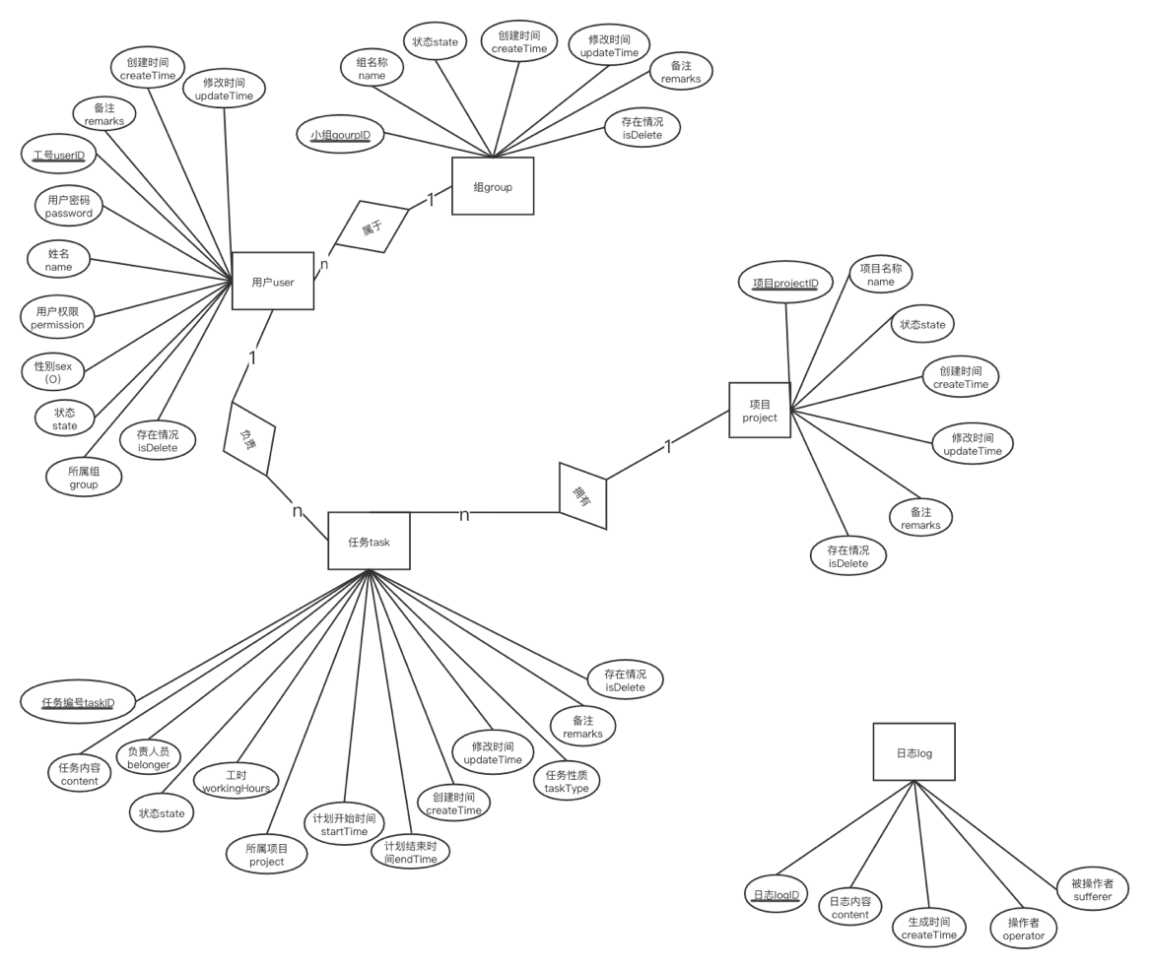

### 技术选型

#### 前端开发

Vue + Element

#### 后端开发

Node + koa2

#### 数据库

MySQL

#### 代码管理工具

Github